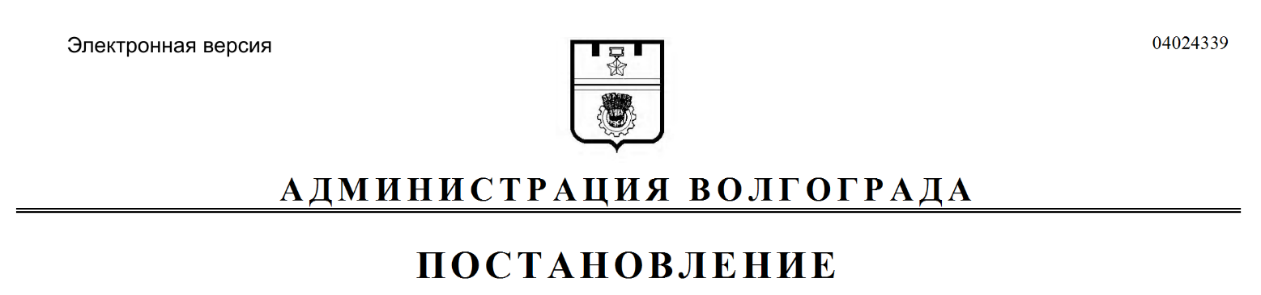
от 14.08.2019 № 930

О внесении изменений в постановление администрации Волгограда от 25 ноября 2016 г. № 1792 «О межведомственной комиссии по формированию мест проведения ярмарок на территории Волгограда»

В соответствии с постановлением главы Волгограда от 18 июля 2019 г.
№ 227-п «Об утверждении положений об управлении экономического развития и инвестиций аппарата главы Волгограда и его отделах», руководствуясь статьями 7, 39 Устава города-героя Волгограда, администрация Волгограда
ПОСТАНОВЛЯЕТ:
1. Внести в постановление администрации Волгограда от 25 ноября 2016 г. № 1792 «О межведомственной комиссии по формированию мест проведения
ярмарок на территории Волгограда» следующие изменения:
1.1. В подпункте 3.2 пункта 3, пункте 4 слова «управление экономического развития и инвестиций администрации Волгограда» в соответствующем падеже заменить словами «управление экономического развития и инвестиций аппарата главы Волгограда» в соответствующем падеже.
1.2. В пункте 3.9 раздела 3 Положения о межведомственной комиссии по формированию мест проведения ярмарок на территории Волгограда, утвержденного указанным постановлением, слова «управление экономического развития и инвестиций администрации Волгограда» заменить словами «управление экономического развития и инвестиций аппарата главы Волгограда».
2. Настоящее постановление вступает в силу со дня его официального опубликования.

Глава Волгограда В.В.Лихачев

